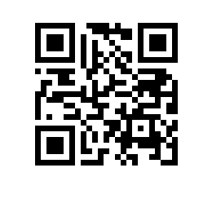
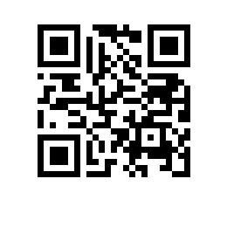

Об утверждении состава жилищно-бытовой комиссии НИУ ВШЭ – Пермь

На основании решения студенческого совета общежития НИУ ВШЭ – Пермь (протокол от 10.11.2021 №8.2.6.2-10/6)

ПРИКАЗЫВАЮ:

- Утвердить следующий состав жилищно-бытовой комиссии
НИУ ВШЭ – Пермь:
  - председатель комиссии – заместитель директора Матвеев Владимир Анатольевич;
  - секретарь комиссии – заместитель заведующего общежитием Лузгина Татьяна Георгиевна;
  - члены комиссии:
- заведующий общежитием Золин Александр Васильевич;
- заместитель декана Социально-гуманитарного факультета Чунарёва Светлана Федоровна;
- заместитель декана Факультета экономики, менеджмента и бизнес-информатики Рудник Софья Константиновна;
- начальник отдела сопровождения учебного процесса социально-гуманитарного факультета Кольцова Оксана Леонидовна;
- председатель студенческого совета общежития НИУ ВШЭ – Пермь Кузьмина Полина Павловна;
- член студенческого совета НИУ ВШЭ – Пермь – Казаков Максим Валерьевич.
- Признать утратившим силу п. 2 приказа от 01.12.2017 № 8.2.6.2-10/0112-01 «Об утверждении и введении в действие Положения о жилищно-бытовой комиссии НИУ ВШЭ – Пермь и утверждении состава жилищно-бытовой комиссии НИУ ВШЭ – Пермь».

И.о. директора, заместитель директора Е.П. Загороднова

